II. ULUSLARARASI
ESKİŞEHİR ODUNPAZARI
SERAMİK PİŞİRİM TEKNİKLERİ ÇALIŞTAYI
ve SERGİSİ
ESKİŞEHİR

II. ODUNPAZARI
INTERNATIONAL CERAMIC FIRING TECNIQUES WORKSHOP and EXIBITION
ESKİŞEHİR

II. ULUSLARARASI ESKİXEHİR ODUNPAZARI
SERAMİK PİŞİRİM TEKNİKLERİ ÇALIŞTAYI ve SERGİSİ
GİRİŞ:
Eskişehir Friglerden ( M.Ö. 1200-750) bu yana önemli pişmiş toprak kültürünü yaşatabilmiş bir merkezdir. Eskişehir’deki pişmiş toprak geleneğinin en önemli özellikleri ürün çeşitliliği açısından ilklere imza atan yaratıcı teknikler geliştirmesi, sanatsal açıdan da değer taşıyan bu tekniklerin endüstriyel uygulamalarını büyük bir beceriyle gerçekleştirerek ticari bir mal haline getirmesidir.
İlk kez Friglerce yaratılan ve bugün müzelerde hayranlıkla izlenen sanat eseri niteliğindeki pişmiş toprak ürünler, çok uzak coğrafyalara yolculuk etmiş ve efsanevi Frig zenginliğine kaynaklık etmiştir.
Yüzyıllar boyu, ekonomik değerini koruyan Eskişehir pişmiş toprak üretimi Cumhuriyet döneminde, Türkiye'nin ilk kiremit ve tuğla fabrikaları ile birlikte geleceğin imarı ve inşaasında öncü rol oynamıştır.
Günümüzde Eskişehir vitrifiye ürünlerde Türkiye'nin önemli bir merkezi olma özelliğini korurken, kaliteli ve inovatif yapı malzemeleri dünyanın en prestijli yapılarında tercih edilmektedir.
Türkiye’de sanata ve sanatçıya verdiği değer ile markalaşan kent Eskişehir, seramik sanatında da gerek yerel sanatçıların yaratımlarına verdiği destek gerekse uluslararası etkinliklere yaptığı ev sahipliği ile 3500 yıllık geleneği geleceğe taşımaktadır.
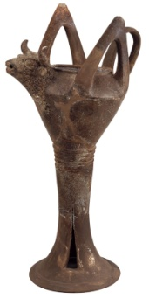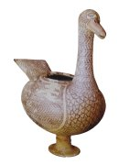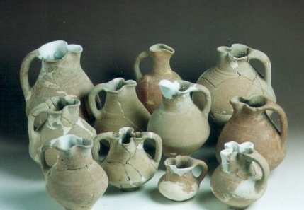

AMAÇ:
Sanat, günümüzde kurumların, kentlerin, ülkelerin tanıtımında, sanatsal ürünlerin pazarlanması ve sanat turizmi aracılığıyla bölgesel kalkınmada çok önemli bir enstrüman olarak başarıyla kullanılmaktadır.
Güçlü tarihi izler taşıyan, çok önemli bir kültürel mirasa sahip olan ve kentin sanatsal merkezlerinden biri haline gelen Eskişehir Odunpazarı semtimizde düzenlenecek olan, II. Uluslararası Eskişehir Odunpazarı Seramik Pişirim Teknikleri Çalıştayı bu noktadan yola çıkarak;
- Seramik alanında ülkemizde az bilinen teknikler ile ilgili olarak ülkeler, kültürle ve sanatçılar arası bilgi, görgü ve deneyim paylaşımında bulunmak.
- Sanat aracılığıyla kültürler arası dostluk köprüleri tesis etmek.
- Ülkemiz sanatçılarının ufuklarını açmak ve konuya ilgi duyan halkın sanata olan ilgilerini arttırmak.
- Odunpazarı ve Eskişehir'in ulusal ve uluslararası platformda tanıtımını ve bilinirliğini sağlamak.
- Yerelden uluslararasına, konu ile ilgili sanat eğitim kurumlarından profesyonellere kadar çok geniş bir çerçevede duyuru ve katılım sağlayarak çalıştayı efektif hale getirmek.
- Odunpazarı ve Eskişehir'in konu ile ilgili cazibe merkezi olmasına katkı sağlamak, turizm hareketliliğini geliştirmek.
- Seramik Pişirim Teknikleri ile bölgesel ekonomik kalkınmaya katkı sağlamak.
- Çalıştay sonunda sanatçıların ortaya çıkardığı en az bir eserin belediyeye bırakılması ile birlikte Odunpazarı Belediyesi’nin seramik eser koleksiyonunun gelişmesine katkı sağlamak amaçlarını taşımaktadır.

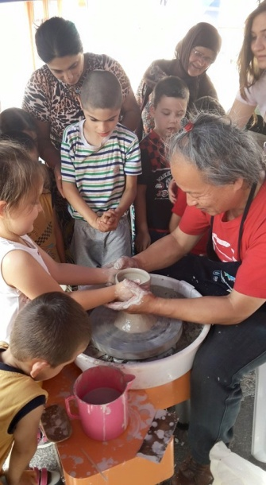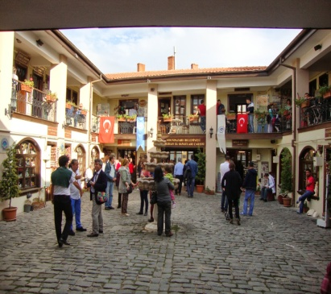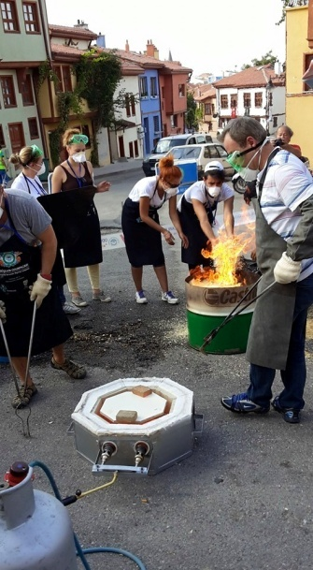

PROJENİN BÖLGEYE VE BELEDİYEYE GETİRİSİ:
- Odunpazarı Belediyesinin sanatsal faaliyetlere verdiği önemi ve daha önce yapılan sanatsal faaliyetlerin devamlılığının sağlanmasını ulusal ve uluslararası platformda halka duyurulması.
- Bölgenin sanatsal faaliyetlerini geliştirmek, devamlılığını sağlamak ve çalıştayın yapılacağı bölgenin sanatsal gelişimine yardımcı olmak.
- Çalıştay sonunda ortaya çıkan eserlerin, belirlenen bir alanda sergilenerek Eskişehir halkı ile buluşması.
- Çalıştay sonunda belediyenin önereceği bir lokasyonda inşa edilecek ağaç/ağaçlarda tüm katılımcıların üretmiş olduğu konulu seramik eserlerin montajının yapılması ile birlikte bölgeye kalıcı sanatsal bir mekan kazandırılması.
- Projenin devamlılığı sağlandığı takdirde çalıştayda ortaya çıkan ürünler ile seramik müzesi oluşturmak böylece bölgeye yeni ve kalıcı bir sanat galerisi kazandırmak.

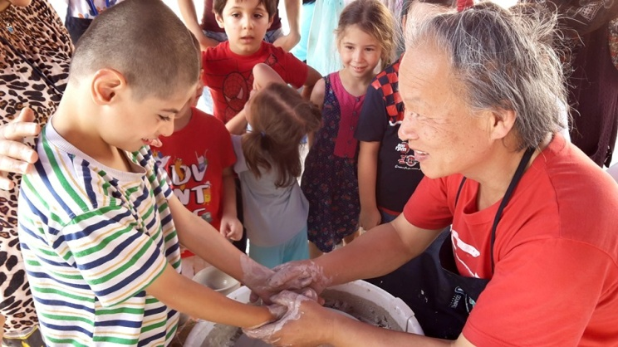
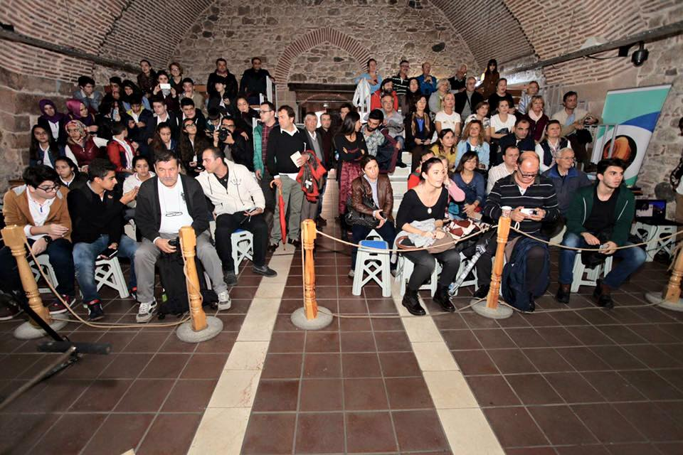

YÖNTEM:
- Çalıştayda getirmek üzere, davetli sanatçı ve diğer katılımcılardan ikişer adet, serbest konulu bisküvi pişirimi yapılmış, 2. pişirim olarak yapılacak, seramik pişirim teknikleriyle üretilecek seramik eserler istenir. Çalıştay süresince sanatçı ve diğer katılımcılar eserlerini tercih ettikleri pişirim teknikleriyle bütünleştirirler. Çalıştay bitiminde üretilen eserler belediyenin belirlediği bir alanda sergilenir.
- Çalıştay tarihi belirlendiği süreçten itibaren yerli-yabancı, amatör-profesyonel, öğretim elemanı-öğrenci olmak üzere çok geniş bir yelpazede duyuru yapılarak, tüm katılımcılardan Zümrüd-ü Anka kuşu üretmeleri istenir.
- Elde edilecek eserler Odunpazarı bölgesinde belediyenin önereceği bir lokasyonda inşa edilecek ağaçda teşhir edilir.
- Ağacın çevresinde Anka Kuşu'nun ve Eskişehir'in söylencelerini anlatan düzenlemeler yapılır.
- Düzenlenen bölgenin ziyareti bir ritüel haline getirilir. Bunun için bölgeye seramik çamuru koyulur. Ziyaretçiler bu çamurdan kendi kuşlarını tasarlar, isimlerini yazarlar. Toplanan ziyaretçi tasarımları uygun hale geldikten sonra pişirilir, ağaçlara asılır. Görselleri web sitesinde yayınlanır.
- Bu yöntem, ziyaretçilere Anka Kuşu efsanesinde anlatılan "ölümsüzlük", "küllerinden yeniden doğma" gücüne sahip olma hissini geçirir. Bir süre sonra ağaçların (bölgenin) kendileri bir efsaneye dönüşür. Bölge bir ziyaret mekanı haline gelirken, sadece istemek üzerine kurulan batıl inançlar yerine, üretimi yerleştiren bir ziyaret geleneği yaratılır.
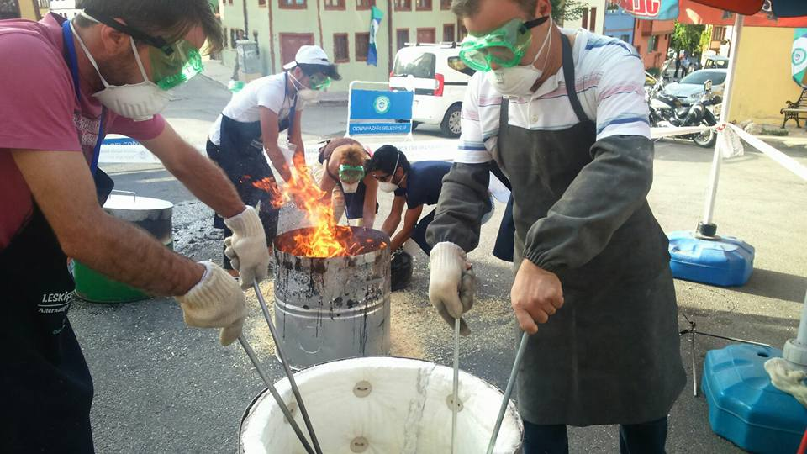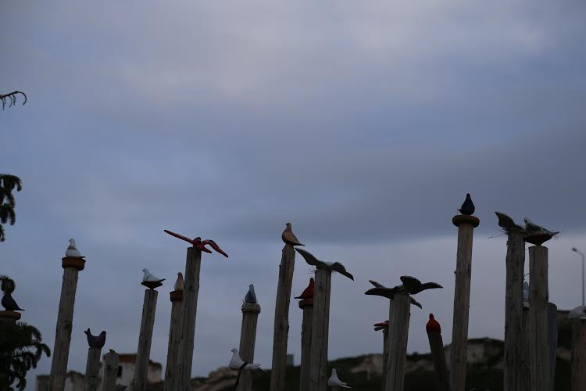

TEMA:
II. Uluslararası Eskişehir Odunpazarı Seramik Pişirim Teknikleri Çalıştayı 'nın 2016 yılı teması;
- Sanatçılardan istenecek olan en az birer adet serbest konulu, bisküvi pişirimi yapılmış olarak getirilen seramik eserlerin, sanatçıların ve diğer katılımcıların kendi arzularına göre seçecekleri seramik pişirim teknikleriyle 2. pişirimlerinin yapılması.
- Sanatçılardan konulu olarak istenecek seramik eserlerin teması; "Küllerinden Yeniden Doğmak: Zümrüd-ü Anka" olarak belirlenmiştir.
Bilinen 7500 yıllık tarihi boyunca bir çok kez yerle bir olan Eskişehir son olarak 20. yy.'ın başında İngiliz ve Yunan işgali ile yakılıp yıkılmış, tarih sahnesinden silinme noktasına gelmiştir. Cumhuriyet ile birlikte Zümrüd-ü Anka kuşu gibi küllerinden yeniden doğmuş, bir yandan kendini yaratırken aynı zamanda demiryolundan hava sanayisine, modern tarımdan tarıma dayalı endüstriye kadar bir çok alanda sayısız ilklere imza atarak genç Türkiye Cumhuriyeti’nin tesisinde belirleyici bir rol almıştır.
Çalıştayda bu temaya bağlı olarak üretilecek Zümrüd-ü Anka kuşları bir yandan Eskişehir'in tarih boyunca sahip olduğu özelliği kitlelere duyuracak, markalaşma yolunda çok anlamlı ve akılda kalıcı aynı zamanda kitlelere ilham verici bir argüman olarak kullanılacaktır.

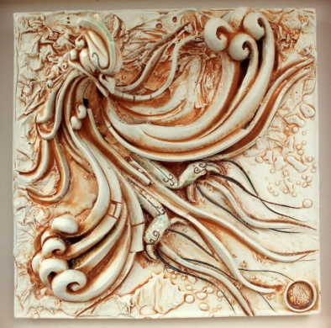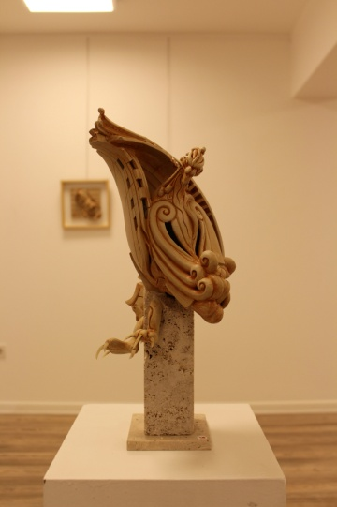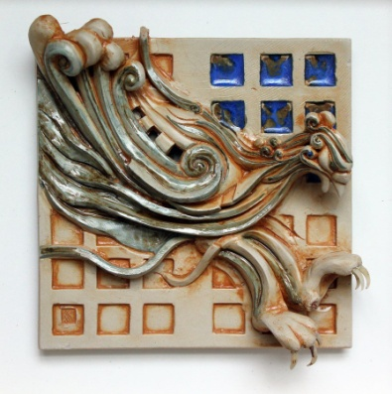
ANKA KUŞU SÖYLENCESİ
Anka Kuşu, rivayete göre bilgi ağacının dallarında yaşar ve her şeyi o bilirmiş. Kuşlar dünyasında ters giden her şeye Anka’nın çözüm bulacağına inanılırmış. Bir an gelir Anka ortalıkta görünmez olur, diğer kuşlar onu aramak için yola koyulurlar. Ona ulaşmak zorludur hatta o Kaf Dağı’nın tepesindedir, oraya varmak için de zorlu vadiler ve tepeler aşmak gerekir.
Birbirinden farklı ve zorlu vadiler:
-İstek - Aşk - Marifet
- Hayret - Şaşkınlık - Yok oluş Vadileri.
Hep birlikte yola çıkan kuşlar zaman geçtikçe birer birer vazgeçmişler ve dökülmeye başlamışlar. Kaf Dağına vardıklarında 30 kuş kalmış- lar. Önce Bülbül geri dönmüş, güle olan aşkını hatırlayıp; Papağan o güzelim tüylerini bahane etmiş(oysa tüyleri yüzünden kafese kapatılırmış): Kartal; yükseklerdeki krallığını bırakamamış; Baykuş yıkıntılarını özlemiş, Balıkçıl kuşu bataklığını. Yedi vadi üzerinden uçtukça sayıları gittikçe azalmış. Ve nihayet beş vadiden geçtikten sonra gelen Altıncı Vadi ‘şaşkınlık’ ve sonuncusu Yedinci Vadi ‘yokoluş’ta bütün kuşlar umutlarını yitirmiş… Kaf Dağı na vardıklarında geriye otuz kuş kalmış. Simurg un yuvasını bulunca öğrenmişler ki; ‘SİMURG ANKA – Otuz Kuş’ demekmiş. Onların hepsi Simurg’muş. Simurg, Anka’yı beklemekten vazgeçerek, şaşkınlık ve yokoluşu da yaşadıktan sonra bile uçmayı sürdürerek, kendi küllerimiz üzerinden yeniden doğabilmek için kendimizi yakmadık- ça, her birimiz birer Simurg olmayı göze alma dıkça bataklığımızda, tüneklerimizde ve kafeslerimizde yaşamaktan kurtulamayacağız. Kimse
Anka’yı uzakta aramasın; üreten, sabreden ve emek veren herkes aslında kendi Anka Kuşu’nu yaratır.

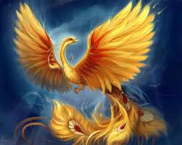
PROJEDE UYGULAMASI YAPILACAK SERAMİK ALTERNATİF PİŞİRİM TEKNİKLERİ:
Raku Pişirimi:
Geçmişi 400 yıl öncesine kadar giden Raku, geleneksel Japon seramiğine özgü sürpriz ve deneyselliğe açık bir sırlama tekniğidir. Raku tekniğinin özelliği; açık havada özel fırınlarda pişirilen seramiklerin, akkorlaşınca (yaklaşık 800–1000 C) hızla fırından çıkartılıp içinde talaş, kuru yaprak gibi organik malzemelerin bulunduğu kapaklı kaplara konulması aşamalarından geçmesidir. Fırından çıkan seramiklerin uğradığı termal şokun etkisi form üzerinde çatlaklara neden olurken, redüksiyon yanma sırasında oluşan is, çatlaklara nüfus eder. Suya alınan seramikler son aşama olarak temizlenir; taşlama (aşındırma) yoluyla yıkanır, is ve küllerin tortularından arındırılır. Bu teknikle seramiğin üzerindeki sırlı yüzeyde, değişik etkiler ve farklı tonda renkler ortaya çıktığı için şaşırtıcı sonuçlar elde edilmektedir. Raku, doğaçlama etkiler sağladığı için dünyada birçok seramik sanatçısı tarafından kullanılmaktadır.
Obvara Pişirimi:
Yakıt olarak gaz kullanılan ve mayalanmış organik malzemeler ile ortaya çıkan pişirim tekniği.
Naked Raku:
Yakıt olarak gaz kullanılan ve özel olarak reçetesi hazırlanan astarın bünyeye uygulanması ile gerçekleşen pişirim tekniği.
İsli Pişirim:
Seramik bünyenin organik malzemeler ile islenerek ortaya çıkan pişirim.
Sagar Pişirimi:
Sagar pişirim tekniği ilk kez Çin’de Sui ve Tang Hükümdar Sülaleri için yapılan porselen ürünlerin fırınlanması sırasında ortaya çıkmış, eski, farklı ve göreceli olarak ilkel bir teknik. Sagar pişirim tekniği, sırsız seramik yüzeylerde sır etkisi oluşturan farklı bir fırınlama tekniğidir.
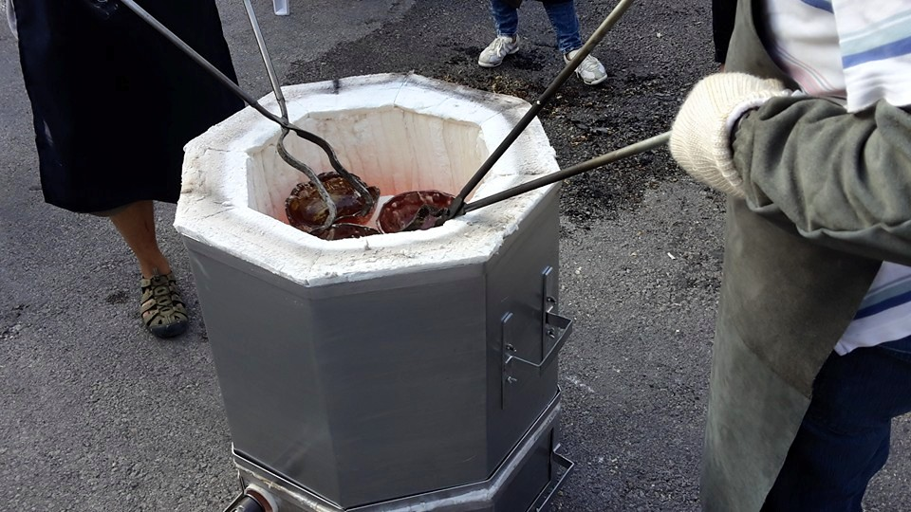

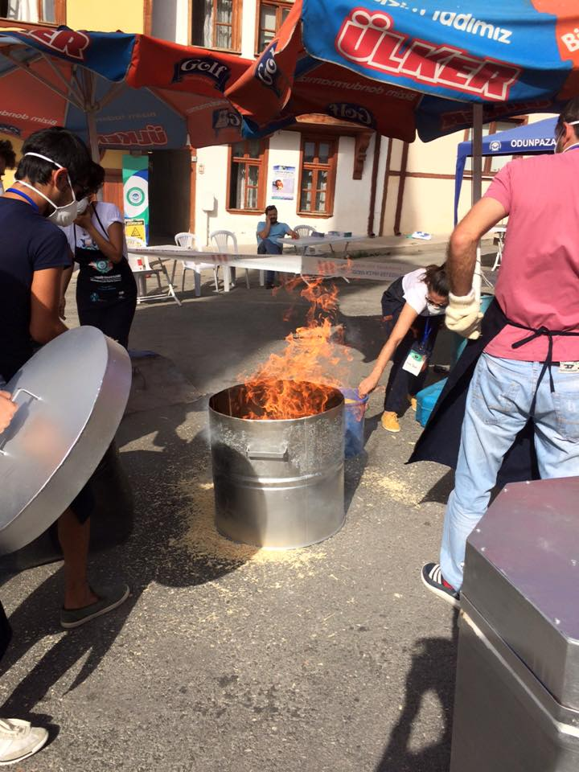
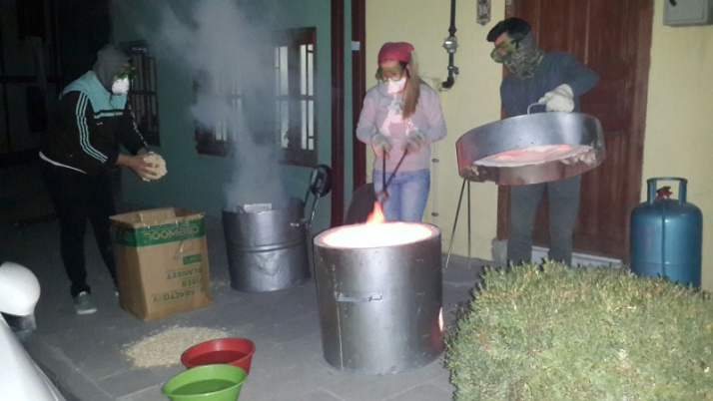

ÇALIŞTAY TARİHİ
- 18.08.2016 - 21.08.2016
(17.08.2016 Sanatçıların Eskişehir'e varışı)

ÇALIŞTAYIN YAPILACAĞI ALAN
- 18 Ağustos 2016 _ Odunpazarı Meydanı
- 19-20 Ağustos 2016_ Orta mah. Çıkıllıoğlu sok. (Meydan)

SERGİNİN YAPILACAĞI ALAN
- 21 Ağustos 2016 Kurşunlu Külliyesi Kervansaray
- Saat: 18.00

DAVETLİ KATILIMCI SANATÇILAR:

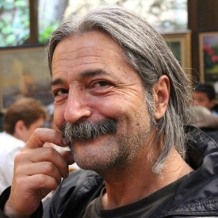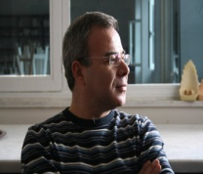
Candan GÜNGÖR- İzmir Kostas KARAKİSTOS-Yunanistan İ. Vefa İRDELP - Uşak

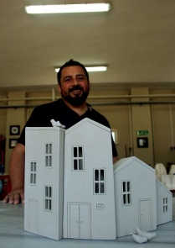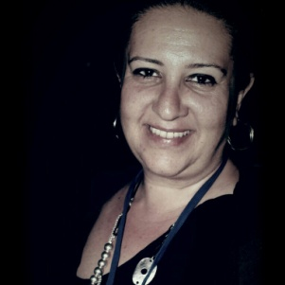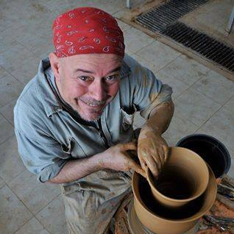
Serkan GÖNENÇ- Mersin Kamuran Özlem Ayla Ergün ARDA-Çanakkale
SARNIÇ - Antalya
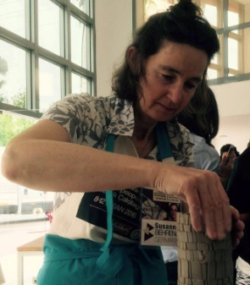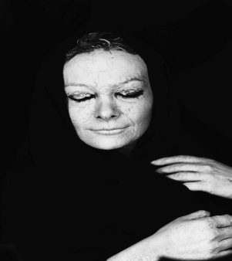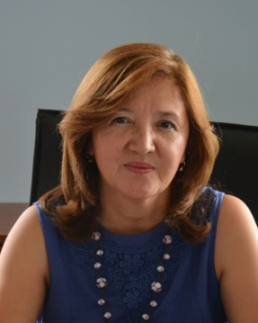
Susanne BEHRENS-Almanya Öznur İNAL SERT-Eskişehir Emel ŞÖLENAY-Eskişehir

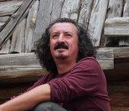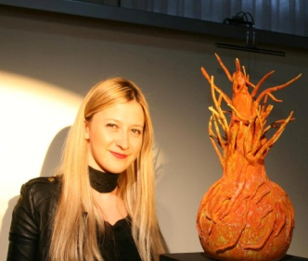
Duygu KAHRAMAN- Eskişehir Kadir SEVİM - Bilecik Seda KÜÇÜKÇAKIR- Eskişehir
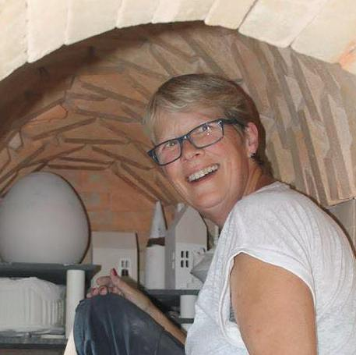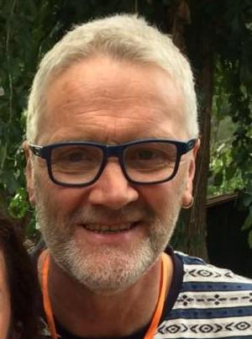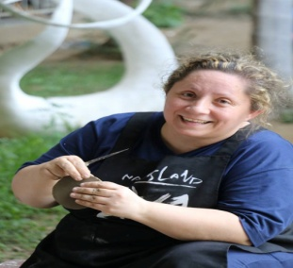
Melanie BROWN- İngiltere Peter Goodridge- İngiltere Çiğdem ÖNDER ER- Eskişehir
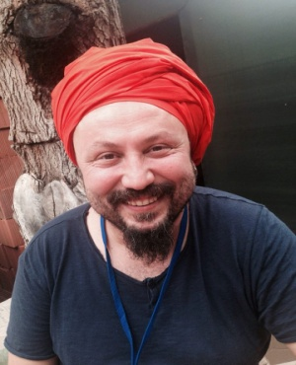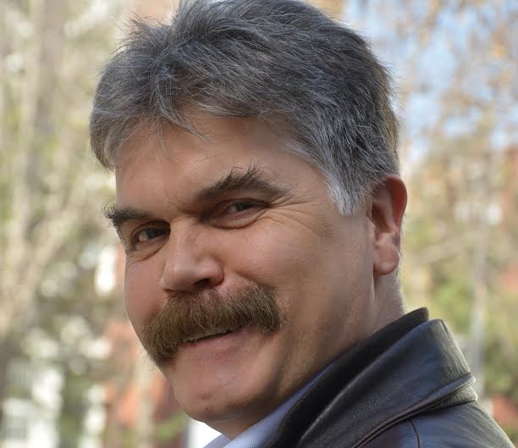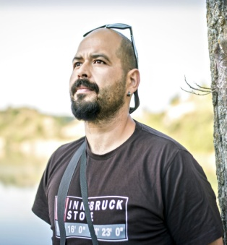
Cüneyt ER- Eskişehir Soner GENÇ-Eskişehir Aziz Baha ÖRKEN-Afyon

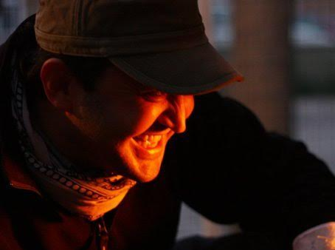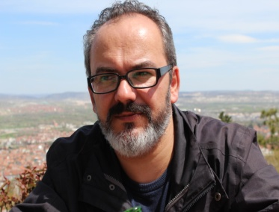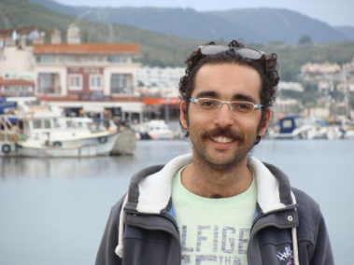
Kaan CANDURAN- Ankara Kamuran AK-Afyon Maged Zaky HASSAN-Mısır

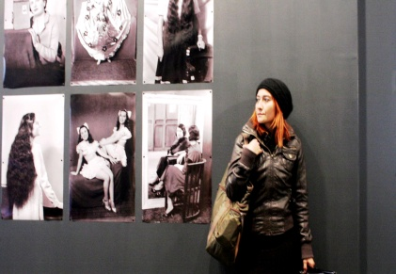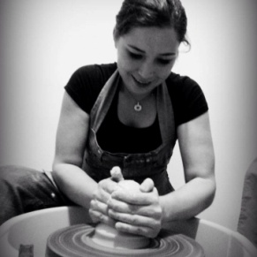
Şenay ÖZTÜRK OZAN-İzmir Canan GÜNEŞ- Eskişehir
(Fotokopi transfer baskı workshop) (Torna Workshop)

ORGANİZASYON KOMİTESİ
- Seda Küçükçakır
- İrfan Ongar
- Özel Kalem Müdürlüğü
- Kültür Müdürlüğü
- Basın Müdürlüğü
- Odunpazarı İnşaat A.Ş.

YÜRÜTME KURULU
- Yard. Doç. Duygu Kahraman
- Prof. Kaan Canduran
- Prof. Zehra Çobanlı
- Yard. Doç. Candan Güngör
- Öğrt. Gör. Vefa İrdelp
- Seda Küçükçakır
- Öğrt. Gör. Cüneyt Er

